Warszawa, 18 maja 2021 r.

Wynajem długoterminowy aut zaczyna odbudowywać się po pandemii

Wzrost branży mierzony finansowaną i zarządzaną flotą wyniósł w pierwszym kwartale 2,1% r/r, a liczba zakupionych i zarejestrowanych nowych aut powróciła do poziomu sprzed COVID-19

Rynek motoryzacyjny i flotowy w Polsce powoli zaczyna podnosić się po kryzysie wywołanym pandemią COVID-19. Zgodnie z danymi PZWLP, branża wynajmu długoterminowego samochodów zakupiła w pierwszym kwartale 2021 r. o 10% więcej nowych aut osobowych niż przed rokiem, dzięki czemu powróciła pod tym względem do poziomu rejestracji nowych samochodów sprzed pandemii, a nawet nieznacznie go przewyższyła. Sygnały ożywienia są widoczne na całym rynku motoryzacyjnym w kraju. Łącznie z salonów wyjechało o 9,5% więcej samochodów aniżeli rok temu. Biorąc pod uwagę najważniejszy wskaźnik rozwoju w przypadku wynajmu długoterminowego, a więc tempo wzrostu łącznej floty samochodów w tej usłudze, branża w pierwszym kwartale urosła o 2,1% r/r, a więc utrzymała wzrost na zbliżonym poziomie trzeci kwartał z rzędu. Eksperci PZWLP przewidują jednak, że już w kolejnym kwartale roku możliwe jest wyraźne przyśpieszenie dynamiki rozwoju branży, a w drugiej połowie roku tempo rozwoju wynajmu długoterminowego może nawet powracać do poziomów sprzed pandemii koronawirusa. Poprawa sytuacji jest również widoczna w branży Rent a Car (wypożyczalnie samochodów), która w pierwszym kwartale odnotowała wprawdzie wciąż spadek 8,5% r/r, ale jego wartość była po raz pierwszy od roku jednocyfrowa i jednocześnie najniższa od 12 miesięcy.
Polska branża motoryzacyjna może po pierwszym kwartale bieżącego roku spoglądać w przyszłość z optymizmem, na razie wciąż umiarkowanym, ale jednak. Dane sprzedażowe z krajowych salonów wskazują na wzrosty. Na drogi wyjechało o ponad 10 tys. nowych aut osobowych więcej niż w analogicznym czasie rok temu, kiedy rozpoczynała się pandemia COVID. Wzrost ten został w całości wypracowany przez klientów instytucjonalnych (firmy), które odpowiadały łącznie za 71,5% wszystkich sprzedanych w tym czasie nowych pojazdów.
W pierwszym kwartale 2021 r. z salonów wyjechało łącznie (zakupy firm i osób prywatnych) prawie 118 tys. aut, podczas gdy w analogicznym czasie rok wcześniej było to blisko 108 tys. To niestety nadal dużo mniej niż w porównywalnym okresie przed pandemią, czyli pierwszym kwartale 2019 r., kiedy sprzedaż wyniosła blisko 140 tys. samochodów osobowych. Do osiągnięcia pułapu sprzed koronakryzysu wciąż wiele brakuje, ale pierwsze od roku wzrosty sprzedaży na rynku napawają optymizmem i skłaniają do pozytywnych prognoz już w niedalekiej przyszłości. Jedynym segmentem rynku motoryzacyjnego, w którym notowany był nadal spadek sprzedaży, byli klienci indywidualni. Przysłowiowy „Kowalski” nabywał w pierwszym kwartale 2021 roku ciągle o 4,3% mniej nowych aut niż rok wcześniej. W tym przypadku tempo spadku wyraźnie jednak wyhamowuje – w analogicznym czasie 2020 r. klienci indywidualni zakupili bowiem aż o ponad 27% r/r mniej samochodów.
W pierwszym kwartale 2021 r. Polacy sięgali natomiast chętniej po używane auta sprowadzane zza granicy, import tego typu pojazdów do kraju wzrósł o 4,7% r/r.
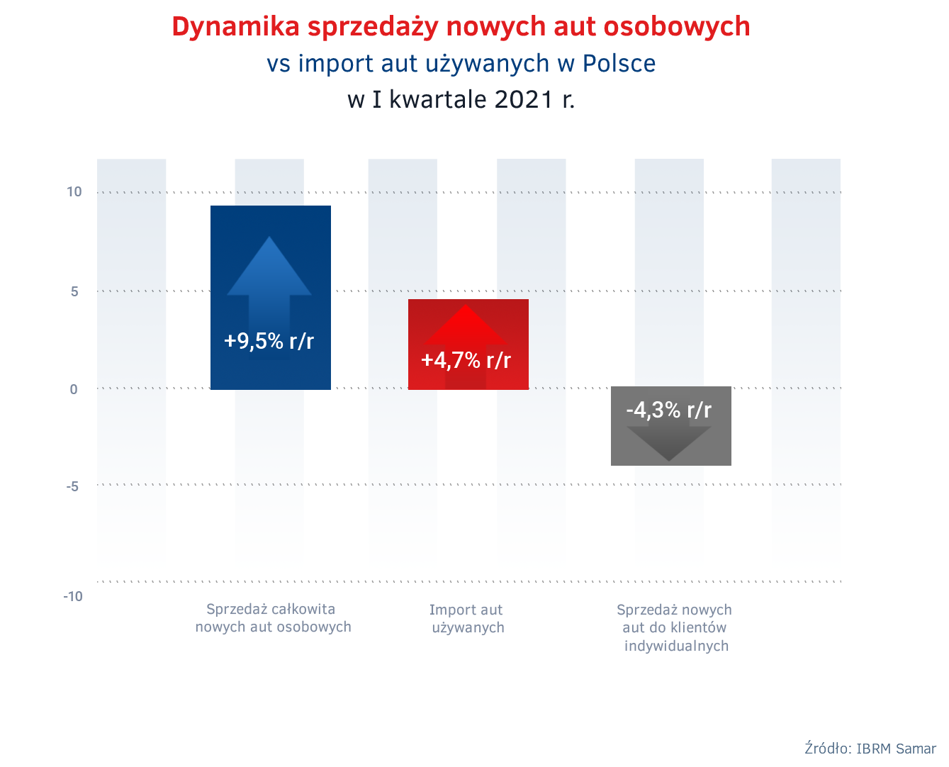
Sprzedaż do firm zaczyna rosnąć, wynajem długoterminowy powraca do
poziomów sprzed pandemii
W pierwszym kwartale bieżącego roku firmy zakupiły łącznie ponad 84 tys. nowych samochodów osobowych, o 16,2% więcej niż w analogicznym okresie rok temu. Sprzedaż flotowa szybko rośnie, ale jej poziom jest wciąż niższy niż w pierwszym kwartale 2019 r., a więc przed kryzysem, kiedy wyniosła prawie 91,5 tys. aut. Wzrost został odnotowany we wszystkich dostępnych na rynku rodzajach finansowania pojazdów dla firm. W przypadku zakupu ze środków własnych, kredytu i klasycznego leasingu finansowego liczonych razem wyniósł on 18,4% r/r. Wynajem długoterminowy samochodów mógł pochwalić się w pierwszym kwartale 2021 roku 10% wzrostem kupowanych na potrzeby swoich usług aut w porównaniu z analogicznym czasem roku ubiegłego i co ważne osiągnął już poziom sprzedaży sprzed pandemii, a nawet go przewyższający. W pierwszym kwartale bieżącego roku na potrzeby wynajmu długoterminowego zakupionych zostało 21 tys. nowych samochodów osobowych – wobec 19,4 tys. w pierwszym kwartale 2019 r.
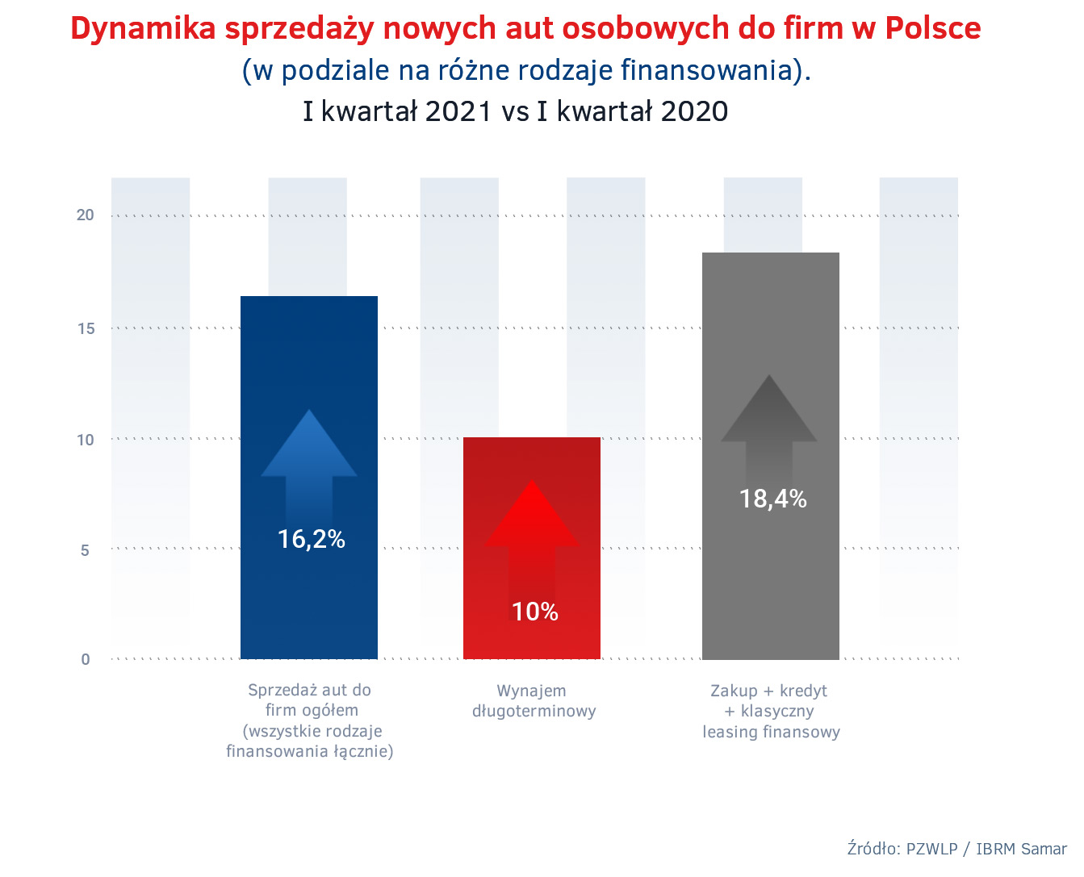
Co czwarte nowe auto nabywane przez przedsiębiorców w wynajmie długoterminowym
Dobre rezultaty w tym zakresie pozwoliły wynajmowi długoterminowego utrzymać wysoki udział w sprzedaży nowych aut osobowych do firm. W pierwszym kwartale 2021 r. co czwarty (24,9%) nowy samochód osobowy znajdował się w wynajmie długoterminowym. Oznacza to wzrost udziału tej formy finansowania o 0,9 punktu procentowego w stosunku do całego roku 2020 r. i spadek o 1,4 punktu procentowego w porównaniu do pierwszego kwartału 2020 r., kiedy to udział wynajmu w sprzedaży aut do firm osiągnął najwyższy odsetek w ubiegłym roku i wynikał z gwałtownych zawirowań na rynku, zachodzących w początkowym okresie pandemii.
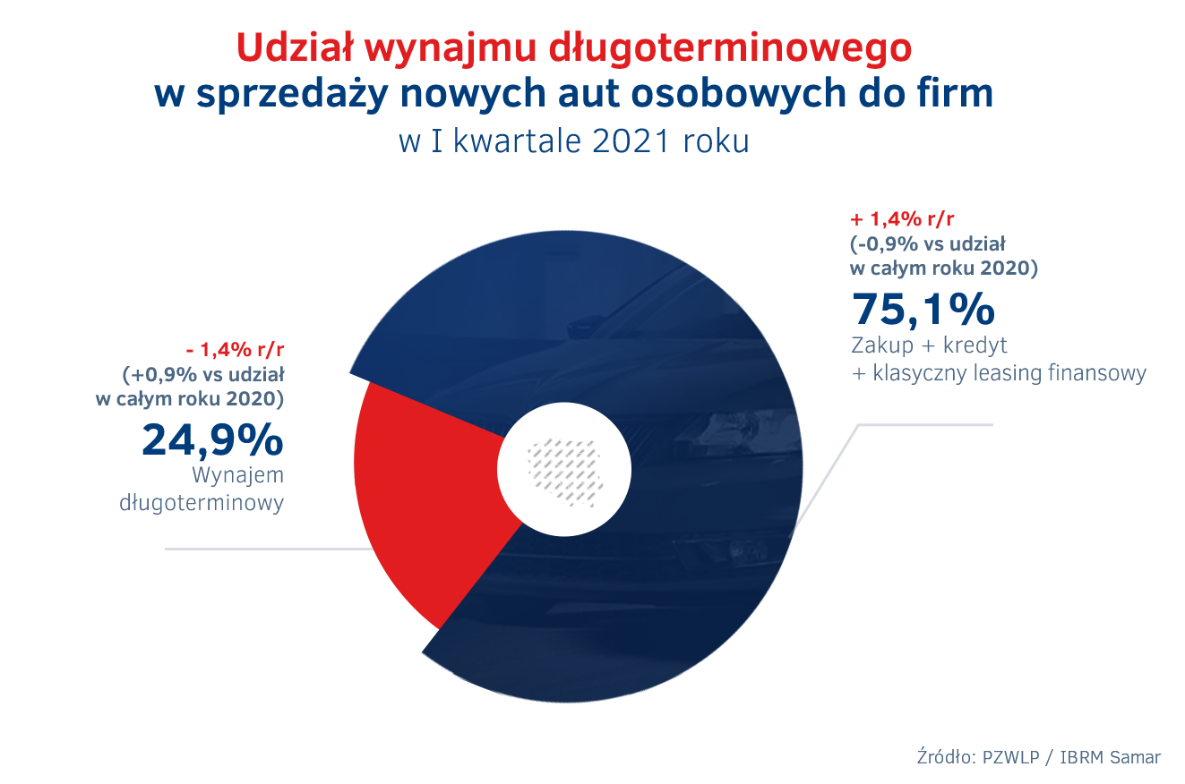

Tempo wzrostu wynajmu długoterminowego utrzymuje się na poziomie 2% r/r,
ale na horyzoncie widać już przyśpieszenie
Pierwsze oznaki dobiegającego końca spowolnienia na rynku wynajmu długoterminowego wywołanego pandemią są widoczne również przez pryzmat najważniejszego wskaźnika dynamiki rozwoju tej branży, a więc łącznej liczby aut w usłudze Full Serwis Leasing. Na koniec pierwszego kwartału 2021 r. tempo wzrostu pod tym względem wynosiło 2,1% r/r i utrzymywało się na zbliżonym poziomie (około dwóch procent) już trzeci kwartał z rzędu. Na początku pandemii, tj. na koniec marca 2020 r., wynajem długoterminowy rozwijał się w tempie 7,7% r/r i sukcesywnie zwalniał do 2,8% r/r na koniec września i 2% r/r na koniec grudnia. Eksperci podkreślają, że utrzymanie – choć niewielkiego – ale jednak wzrostu – w zeszłym roku było bardzo pozytywnym zjawiskiem, które wyróżniało wynajem długoterminowy na tle całego rynku, notującego wówczas znaczące spadki.
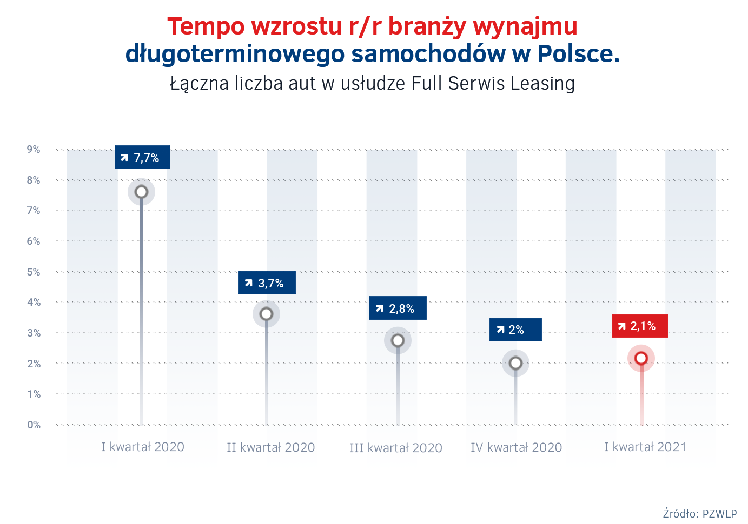

Wiele wskazuje na to, że branża wynajmu długoterminowego zaczyna odbudowywać się po trwającym od roku spowolnieniu wywołanym pandemią – mówi Robert Antczak, Prezes Zarządu PZWLP, Dyrektor Generalny Arval Polska. – Powrót do poziomów sprzedaży sprzed pandemii, a nawet nieznacznie je przewyższających, potwierdza tę tezę i jest to jednocześnie dobra informacja, pozwalająca na umiarkowanie optymistyczne prognozy w najbliższej przyszłości. Wprawdzie wzrost łącznej floty, czyli najważniejszy wskaźnik obrazujący dynamikę rozwoju wynajmu długoterminowego, utrzymuje się wciąż w okolicach 2% r/r, ale jest to normalne zjawisko. Wzrost floty zazwyczaj następuje z pewnym opóźnieniem od momentu podjęcia decyzji przez klientów i zamówienia aut. W naszej ocenie krzywa tempa wzrostu wynajmu długoterminowego przypomina kształt litery „U” i obecnie znajdujemy się nadal wciąż w jej najniższym punkcie, ale spodziewamy się, że już w drugim kwartale i drugiej połowie roku, będziemy obserwować wyraźne przyśpieszenie tempa wzrostu naszej branży. Paradoksalnie, to właśnie w okresie pandemii w 2020 r. wynajem długoterminowy, dzięki dużej elastyczności tej usługi, umocnił swoją pozycję na rynku. Odsetek nowych aut nabywanych przez przedsiębiorców w Polsce w wynajmie długoterminowym zwiększył się z 20 do blisko 25% (co czwarte auto we flocie). Dane po pierwszym kwartale pokazują, że tendencja ta się utrzymuje i niewykluczone, że wkrótce będziemy mieli do czynienia z kolejnymi wzrostami w tym zakresie.
Elektryczna rewolucja w motoryzacji jest już faktem i nie omija wynajmu długoterminowego
Dane PZWLP po pierwszym kwartale 2021 roku potwierdzają, że tzw. elektryczna, czy też zielona rewolucja w motoryzacji jest niepodważalnym faktem, dzieje się na naszych oczach i nie omija branży wynajmu długoterminowego w Polsce. W liczącej niemal 183 tys. aut flocie w wynajmie długoterminowym firm PZWLP* udział poszczególnych rodzajów napędów nieustannie i szybko się zmienia. Najszybciej ubywa pojazdów wyposażonych w niegdyś dominujące we flotach silniki Diesla, a największe tempo wzrostu notują samochody z ekologicznymi (hybrydowymi i w 100% elektrycznymi) napędami. Auta z dieslowskimi jednostkami stanowiły na koniec marca 51,9% ogółu, a ich udział zmniejszył się w ciągu roku o 4,4 punktu procentowego. Równolegle zwiększył się o 1,5 punktu procentowego udział aut z silnikami benzynowymi i wynosił na koniec pierwszego kwartału 41,5%. Na uwagę zasługuje odsetek samochodów ekologicznych, które w łącznej flocie w wynajmie długoterminowym stanowiły już 6,5%, a ich udział w ciągu roku niemalże się podwoił (wzrost o 2,9 punktu procentowego). Zdecydowaną większość pojazdów tego typu stanowią wszelkiego rodzaju hybrydy, a auta w pełni elektryczne to 0,4% ogółu.
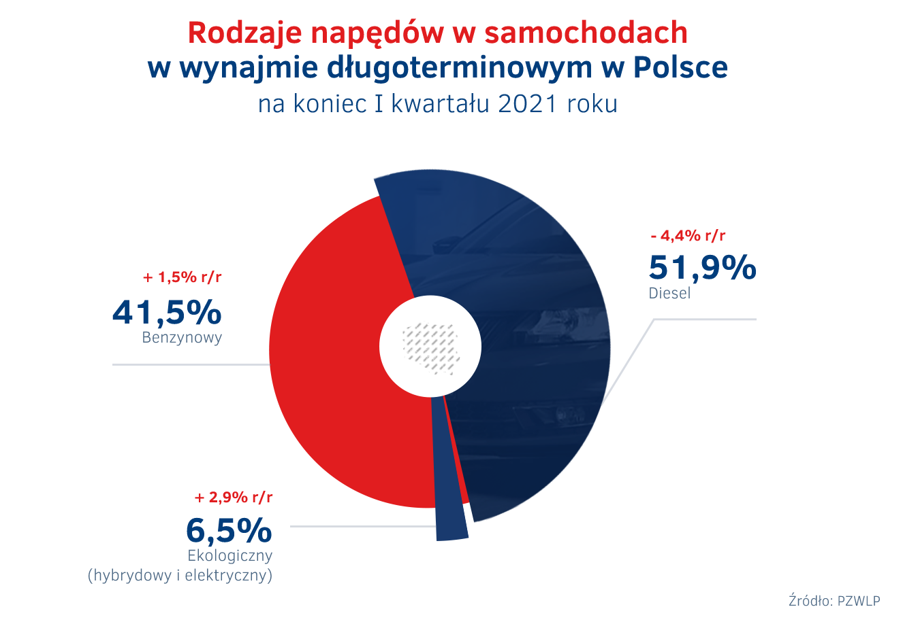

Transformacja rynku motoryzacyjnego, w tym również branży wynajmu długoterminowego w Polsce, w kierunku samochodów przyjaznych środowisku to już dobrze widoczny i zaawansowany proces – mówi Jacek Studziński, Członek Zarządu PZWLP, Dyrektor Finansowy i Członek Zarządu LeasePlan Polska. – Elektryfikacja, częściowa lub pełna, przyśpiesza i należy się spodziewać, że tempo tego typu zmian będzie jeszcze wyższe w najbliższej przyszłości. Rośnie świadomość ekologiczna firm i przedsiębiorców, odpowiedzialność firm za środowisko naturalne, a oferta nowych aut ewoluuje jednoznacznie w kierunku jednostek choć częściowo zelektryfikowanych. Samochody hybrydowe to już codzienność w polskich flotach, a auta elektryczne, pomimo że relatywnie jest ich jeszcze bardzo mało, przestają być postrzegane jako nowinka technologiczna czy niestandardowe narzędzie marketingowe dla firmy, a zaczynają stawać się pojazdami, które z powodzeniem mogą na co dzień być wykorzystywane przez pracowników. Najlepszym przykładem jest fakt, że po auta elektryczne sięgają już nawet korporacje taksówkowe, czy nawet firmy kurierskie.
Średnia emisja dwutlenku węgla nowych samochodów osobowych zakupionych przez branżę wynajmu długoterminowego w pierwszym kwartale 2021 roku była o 3,3% i 4,3 g/km wyższa niż rok wcześniej i wyniosła 132,9 g/km. Jeśli zaś chodzi o auta dostawcze, to średnia emisja w ich przypadku wyniosła 146,2 g/km i była niższa o 12,3% i 20,5 g/km w stosunku do stanu w porównywalnym czasie roku 2020.
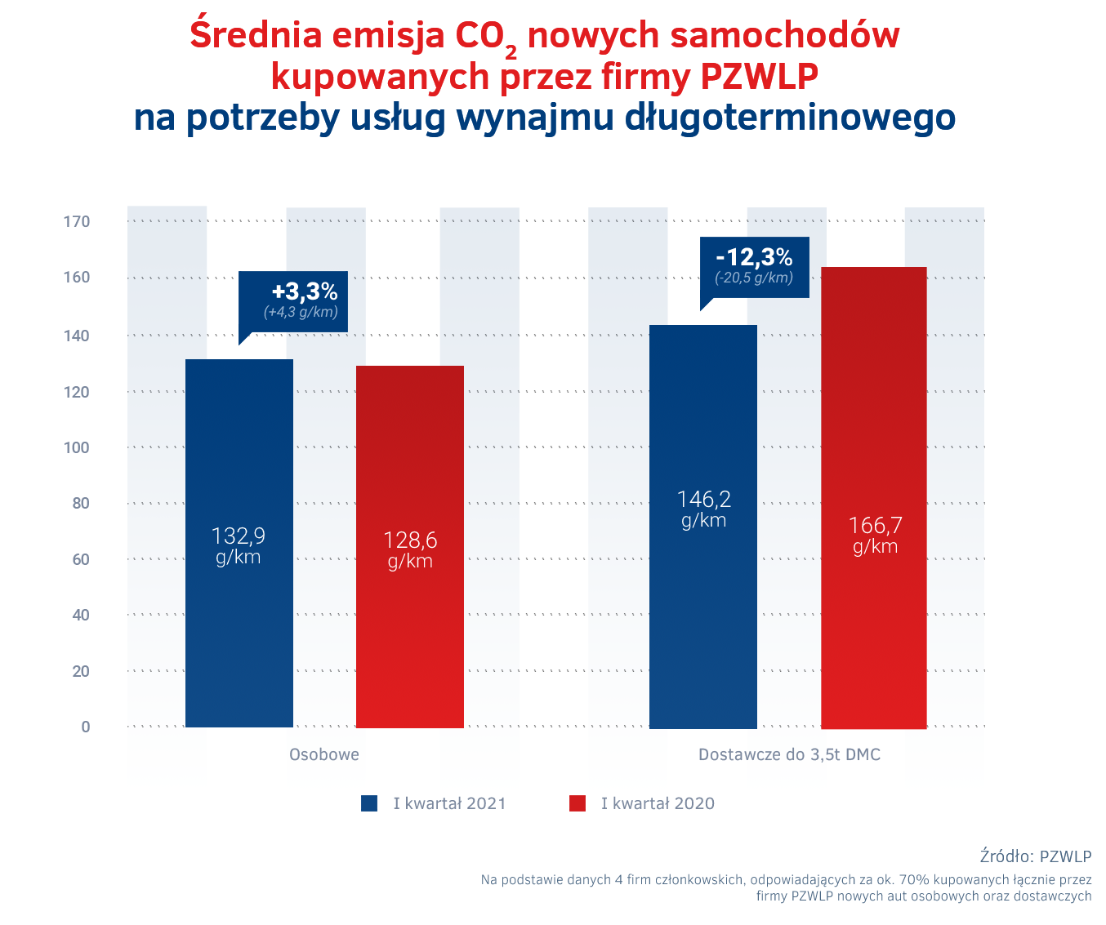
Branża Rent a Car wciąż ze spadkiem, ale najniższym od roku
Lepszymi niż dotychczas rezultatami pierwszy kwartał bieżącego roku zakończyła również branża Rent a Car (wypożyczalnie samochodów), która spowolnienie wywołane pandemią koronawirusa odczuła zdecydowanie najmocniej. Zgodnie z danymi PZWLP, rynek Rent a Car zanotował wprawdzie wciąż spadek -8,5% r/r, ale był on najniższy od roku i po raz pierwszy w tym czasie jego wartość była jednocyfrowa. Przez cały ubiegły rok ujemna dynamika rozwoju w przypadku wypożyczalni samochodów w Polsce wahała się od -13,4% r/r do nawet -25,5% r/r.
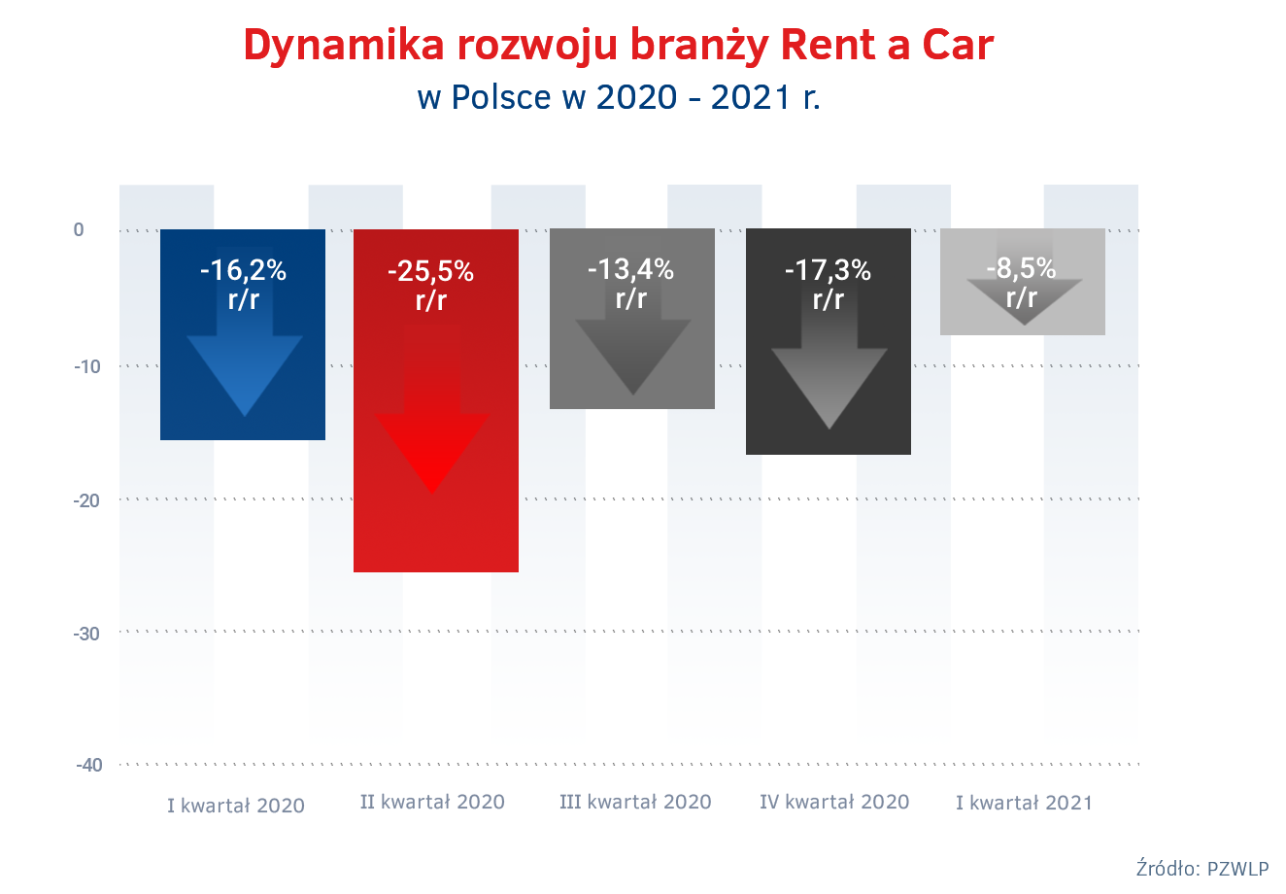

Dane po pierwszym kwartale pokazują, że w branży Rent a Car, podobnie jak na całym rynku motoryzacyjnym, sytuacja ulega poprawie – mówi Maciej Tórz, Członek Zarządu PZWLP, Prezes Rentis SA. – Niestety, w przypadku wypożyczalni samochodów mówimy wciąż o spadku i jesteśmy nadal daleko od poziomu sprzed pandemii. Prognozy na najbliższe miesiące wydają się jednak dość dobre. Przed nami okres wakacyjny, w który wkroczymy ze znacznie poluzowanymi obostrzeniami i ograniczeniami związanymi z COVID, nie tylko w Polsce, ale i prawdopodobnie w całej Europie. Jest więc duża szansa na znaczny wzrost ruchu turystycznego, w tym ruchu lotniczego, a są to najważniejsze czynniki napędzające wzrost w branży Rent a Car. Liczymy również, że będzie rosło zainteresowanie Polaków wynajmem krótkoterminowym samochodów oferowanych przez wypożyczalnie na potrzeby krajowych wyjazdów wakacyjnych.
Branża Rent a Car jest obecnie reprezentowana w PZWLP przez 6 dużych, sieciowych, polskich i międzynarodowych wypożyczalni samochodów, których łączna flota** w usługach wynajmu krótkoterminowego (1-30 dni) oraz średnioterminowego (1 miesiąc – 2 lata) wynosiła na koniec marca 2021 roku ponad 11,3 tys. aut.

* - bez floty firmy Athlon Car Lease
** - bez floty firmy Avis Budget / Jupol – Car

Polski Związek Wynajmu i Leasingu Pojazdów (PZWLP) to organizacja skupiająca 18 firm, specjalizujących się w wynajmie
i leasingu aut na polskim rynku flotowym. Członkowie PZWLP tworzą czołówkę głównych graczy w branży. Organizacja reprezentuje ok. 75% rynku pojazdów obsługiwanych w ramach wynajmu długoterminowego oraz należą do niej największe polskie i międzynarodowe firmy Rent a Car. Celem działalności organizacji jest kształtowanie i wpływanie na rozwój branży wynajmu i leasingu pojazdów w Polsce. Firmy członkowskie PZWLP dysponują obecnie w Polsce łączną flotą ponad
183 tys. pojazdów w wynajmie długoterminowym (bez floty firmy Athlon Car Lease) oraz blisko 11,3 tys. samochodów w wynajmie krótko- i średnioterminowym (dane nie uwzględniają floty firmy Avis Budget / Jupol – Car Sp. z o.o.).
Do PZWLP należą: ALD Automotive Polska Sp. z o.o., Alphabet Polska Fleet Management Sp. z o.o., Arval Service Lease Polska Sp. z o.o., Athlon Car Lease Polska Sp. z o.o., Avis Budget / Jupol-Car Sp. z o.o., mLeasing Sp. z o.o., Business Lease Poland Sp. z o.o., Carefleet S.A., Hitachi Capital Polska Sp. z o.o., Express sp. z o.o. sp. k., LeasePlan Fleet Management Polska Sp. z o.o., Nivette Fleet Management Sp. z o.o., Idea Fleet S.A., Hertz / Motorent Sp. z o.o.,
99rent Sp. z o.o., Rentis S.A., Sixt / EuroRent Sp. z o.o. oraz Grupa Masterlease.
PZWLP jest członkiem zbiorowym (o specjalnym statusie) Związku Polskiego Leasingu oraz Partnerstwa dla Bezpieczeństwa Drogowego. Organizacja współtworzy ze Stowarzyszeniem Kierowników Flot Samochodowych (SKFS) uruchomione w 2017 roku jako pierwsze w Polsce, pełnowymiarowe podyplomowe studia flotowe „Zarządzanie flotą samochodową i mobilnością” na Wydziale Transportu Politechniki Warszawskiej. PZWLP został założony w 2005 r.

Więcej informacji o PZWLP i Członkach organizacji na naszej stronie www oraz profilach w mediach społecznościowych:
- Strona internetowa www.pzwlp.pl
- Profil organizacji na Facebook www.facebook.com/pzwlp
- Profil organizacji na LinkedIn www.linkedin.com/company/pzwlp/

